导师简介
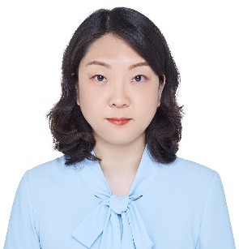 | 姓名 | 张方博 | 性别 | 女
 | 学历 | 博士 | 职称 | 副研究员
 | 导师类别 | 硕士生导师 | 所属部门 | 整合中药学  中心
 | 研究方向 | 中药药理学 | 电子邮箱 | fbzhang@icmm.ac.cn
导师简介 | 中国医学科学院&北京协和医学院医学博士学位，2015年赴美国宾夕法尼亚立大学Milton S. Hershey医学中心访问交流一年。现主要从事中药抗心脑血管疾病的药效筛选和机制研究。主持和参与国家青年科学基金、国家科技支撑计划、国家自然科学基金面上项目和科技部重大新药创制等多项课题。发表学术论文40余篇，其中SCI收录18篇。授权国家发明专利1项，获计算机软件著作权3项，参编著作1部。获中国中西医结合学会科学技术奖一等奖2项和三等奖1项，中国中医科学院科学技术奖二等奖2项，中国中医科学院中药研究所2020年度抗疫优秀奖。任Evidence-Based Complementary and Alternative Medicine杂志审稿专家。  主要研究方向：心脑血管药理学，中药复方药效物质基础和作用机制

